Министерство образования и науки Республики Татарстан
Муниципальное бюджетное образовательное учреждение
дополнительного образования «Дом детства и юношества»
Мамадышского муниципального района РТ

Методическая разработка занятия
«Обереговая игрушка - Птица Счастья»
по дополнительной общеобразовательной
общеразвивающей программе «Творчество без границ»

Разработала:
Филиппова Надежда Николаевна
педагог дополнительного образования
художественной направленности
1 квалифицированной категории

Мамадыш 2025г

Пояснительная записка
Актуальная значимость состоит в том, что в основу положена идея приобщения детей к национальной культуре, через изучение народных обрядов и традиций.
Особое внимание уделяется на развитие художественного вкуса, на умение создать собственный стиль. Акцент делается не на сложность техники, а на возможность ребенка самостоятельно выполнять изделие народных промыслов.
В результате освоения темы у детей проявляются:
- индивидуальные творческие способности,
- уважительное отношение к культуре и традициям других народов,
- формирование нравственных ценностей.
Информационная карта занятия
Тема занятия: | «Обереговая игрушка – Птица  Счастья».
Регламент проведения занятия | Два академических часа (90минут).
Реализуется по дополнительной общеобразовательной общеразвивающей программе, год обучения. | «Творчество без границ», 2 год обучения.
Возраст обучающихся: | 9-12лет
Цель занятия: | Познакомить с обереговой игрушкой «Птица Счастья», и обрядами которые с ней связаны.
Задачи: | образовательная:  - изучить литературу о народных куклах, игрушках;  -рассмотреть значение кукол в русских обрядовых традициях;  - научить изготавливать обереговую игрушку.  развивающая:  - развивать интерес к устному народному творчеству и рукоделию;  -развивать умения и практические навыки работы с различными видами материалов;  - совершенствовать навыки самостоятельной и коллективной работы.  воспитательная:  - воспитывать активную личность, способную понимать окружающий мир;  - воспитывать чувство доброты и отзывчивость;  - воспитание толерантности, чувства уважения к культуре разных народов, их традициям.
Форма организации обучающихся. | Творческая мастерская.
Характер работы. | Изучение нового материала, применение новых знаний и умений на практике.
Обеспечение практического обучения | Материалы и инструменты: ножницы, линейка, джутовая веревка, нити х/б красного цвета, пряжа разноцветная, бусинки черные 2шт, бусины красные 2шт.  Учебно-методическое обеспечение: компьютер, мультимедийный проектор, презентация, технологические карты, образцы готовых изделий.

Структура занятия
Ход занятия | Время | Задача | Форма проведения | Цифровые технологии
Организационный момент. | 2мин | -мотивировать детей к предстоящей работе,  -создать дружескую обстановку. | -словесный метод.
Актуализация знаний.  Объявление цели занятия. | 7мин.  3мин. | -расширение имеющихся знаний о народных промыслах и ремеслах.  -обеспечение мотивации и принятие детьми цели учебно-познавательной деятельности. | -беседа,  -словесный диалог.  -словесный метод,  -наглядный метод (слайды) | https://www.toysew.ru/kukly/obereg-svoimi-rukami-shit.html
Основная часть.  Усвоение новых знаний. | 5мин  5мин. | -обеспечение восприятия обучающимися нового учебного материала.  -обеспечение восприятия, осмысления и первичного запоминания связей и отношений в объекте изучения. | -словесный метод,  -наглядный метод (слайды).  -словесный метод, беседа. | https://ru.wikipedia.org › wiki › Птица Счастья.
Закрепление новых знаний.  Практическая работа | 2мин.  63мин | -обеспечение усвоения новых знаний, способов действий и их применения.  -овладение обучающимися теоретическими и практическими навыками технологии изготовления «Птицы счастья». | -словесный метод, беседа.  -наглядный метод (слайды, показ готовых изделий).  практическая работа с использованием наглядных материалов (технологическая карта), | https://www.youtube.com/watch?v=4fwJ3U9F1fg
Рефлексия | 3мин. | -проанализировать и оценить успешность достижения цели занятия. | -словесный диалог.

Ход занятия.
Организационный момент.
В светлу горницу войду,
Взглядом всех тут обойду,
Сразу видно – эта хата,
Мастерицами богата!
-Здравствуйте, я рада приветствовать вас на своем занятии. Прошу всех занять свои рабочие места.
Актуализация знаний.
-Ребята давайте вспомним, на какие группы делятся славянские куклы? (ответы детей)
- Скажите, для чего предназначались эти куклы? (ответы детей)
-А что означает обережная кукла? (ответы детей)
Объявление цели занятия:
Показ презентации (приложение 1)
1слайд
Есть где-то счастья птица,
А мы живем и верим,
Что счастье постучится,
Однажды в наши двери.
Вот сядет птица Счастье,
Ко мне на подоконник,
И душу мне согреет
И светом дом наполнит!
Но силой не удержишь её
И не поймаешь!
Ну где ж ты, птица Счастье?!
В каком краю летаешь?
- Ребята, кто из вас догадался какая тема нашего занятия? (ответы детей).
2слайд
Легенда о Птице Счастья
Рассказывают, что давным-давно одной семье заболел маленький мальчик. Зима была суровая, морозы лютые, не вставал малыш с кровати, ничего ему не помогало. Очень печалился его отец, спросил сыночка: «Чего бы тебе хотелось, чем я могу помочь?» Мальчик ответил, что ему очень хочется увидеть Солнце. Где же взять солнце у нас, на Севере в самый разгар зимы? Задумался мужчина, подкинул в печку дров, смотрел на огонь, пляшущий среди щепок, и тут его осенило!
Всю ночь он что-то мастерил из дерева, а на утро из его рук выпорхнула большая резная птица с большими круглыми крыльями. Её повесили над кроваткой, и она закружилась от теплого воздуха. Увидел мальчишка птицу и закричал радостно: «Вот же оно, Солнышко!» Быстро выздоровел малыш, а птичка стала домашним оберегом. Да так и перелетает он из дома в дом, неся счастье на своих крыльях.
3слайд
Такой оберег был в каждом доме, подвешивали его в красном углу избы, над обеденным столом. Когда вся семья собиралась за столом, на стол ставили большой самовар, от горячего пара резная птица начинала медленно кружиться, вращаться вокруг своей оси, как будто проверяя, все ли в порядке, все ли в сборе, не нарушен ли чем семейный лад.
4слайд
Традиционно птицу счастья изготавливали из природных материалов; дерева, соломы, лыка, рогоза (болотная трава). Изделие представляет собой куклу в виде птицы с распущенными крыльями и хвостом. Еще её называют Северной птицей, Архангельской, деревянной птицей или Поморским голубком.
5слайд
Носителем и возродителем традиции был мастер Мартын Филиппович Фатьянов из деревни Селище Лешуконского района, Архангельской области. Деревянную жар птицу хозяин дома делал сам, передавая своё мастерство из поколения в поколение. Постепенно этот оберег стали изготавливать и в других губерниях.
6, 7слайд
Интерес к изготовлению оберега не утерян и по сей день. Но работа с древесиной трудоёмкая, требует особых навыков, поэтому в наше время Птицу Счастья выполняют в разных техниках; квилинг, вышивка, бумагопластика, аппликация.
8слайд
Оберег это не просто красивый сувенир, но и маленький кусочек волшебства, приносящий удачу, счастье, здоровье. И нет лучшего подарка для близких людей, чем сделанный с добром и любовью оберег. Поделка, сделанная добрыми руками, в хорошем настроении обязательно принесёт счастье!
-Ребята, давайте вспомним как же раньше называли птицу счастья? (ответы детей).
-А из какого материала изготавливали птицу? (ответы детей).
-Что, по вашему мнению, кроме счастья, приносила в дом эта птица? (ответы детей).
9слайд
Сегодня мы с вами тоже создадим свою Птицу Счастья. А делать мы ее будем из джутового шпагата (демонстрация готового изделия). Птичка выполняется по специальной схеме, с сохранением всех элементов. Обязательным условием считается использование в плетении красного цвета, так как он наделялся защитными свойствами и использовался как оберег.
- Но прежде чем приступить к работе, давайте вспомним правила техники безопасности на занятии.
Техника безопасности при работе с ножницами.
- Ножницы должны быть хорошо отрегулированы и заточены.
- Хранить ножницы в определенном месте (коробке или подставе).
- При пользовании ножницами, нельзя отвлекаться и размахивать руками, подносить ножницы к лицу.
- Передавая ножницы, держать их за сомкнутые лезвия.
- Ножницы класть справа сомкнутыми лезвиями, направленными от себя.
Практическая работа.
-Ребята работают параллельно с педагогом;
- последовательность выполнения показана в технологической карте, имеющейся у каждого на рабочем столе. (Приложение №2)
В ходе практической работы педагог следит за выполнением задания, поправляет, поощряет, оказывает индивидуальную помощь.
Во время занятия проводятся физкультминутки:
Раз — подняться, потянуться
Раз — подняться, потянуться,
Два — нагнуть, разогнуться,
Три — в ладоши, три хлопка,
Головою три кивка.
На четыре — руки шире,
Пять — руками помахать,
Шесть — на место тихо сесть.
Физкультминутка для глаз: https://www.youtube.com/watch?v=4fwJ3U9F1fg.

Подведение итогов. Рефлексия:
-Давайте рассмотрим птиц, полюбуемся ими.
(рассматривание и анализ детских работ).
- Ребята, у нас получилась целая стая птиц! Посмотрите, какие они у вас красивые, яркие, разнообразные.
- Скажите, пожалуйста, а что вы будете делать с птичками? (ответы детей)
9 слайд
(приложение 3)
- Ребята у меня тоже есть птичка, но к сожалению она без хвоста. На столе у вас лежат разноцветные перышки, я попрошу вас выбрать перышко того цвета, какое настроение было у вас на занятии и приклеить его на место хвоста.
Зеленое перышко - отличное настроение.
Желтое перышко – хорошее настроение.
Красное перышко – плохое настроение.
( Дети клеят перышки)
-Спасибо. А сейчас я предлагаю вам взять ваших птичек счастья в руки, и каждому загадать свое заветное желание, а Птица Счастья обязательно его исполнит.
Уборка рабочих мест.
- А теперь давайте приведем рабочие места в порядок.

Использованная литература:
- И.Зимина «Текстильные обрядовые куклы» Издательство «Ладога-100» 2007;
- Котова И.Н., Котова А.С. «Русские обряды и традиции. Народная кукла, «Паритет» 2003.
- Галина и Марина Дайн «Русская тряпичная кукла. Культура и традиции», Москва 2007.
- Ольга Тарасова «Куклы - мотанки. Обереги для вашего дома, приносящие удачу, богатство, изобилие и счастье», Издательство Книжный клуб «Клуб семейного досуга», Белгород 2014г.
- Елена Берстенева, Наталия Догаева «Кукольный сундучок. Традиционная кукла своими руками», Белый город 2010г.
Интернет-ресурсы
1.https://www.toysew.ru/kukly/obereg-svoimi-rukami-shit.html
2.https://7kul.ru/traditsii/obryady/slavyanskie-kukly-kak-obereg-ot-vseh-bed-i-nevzgod
3.https://www.i-igrushki.ru › ptitsa-schastya. Птица счастья - история и описание игрушки.
4.https://ru. wikipedia.org › wiki › Птица Счастья.
Приложение 1. Презентация
Слайд 1  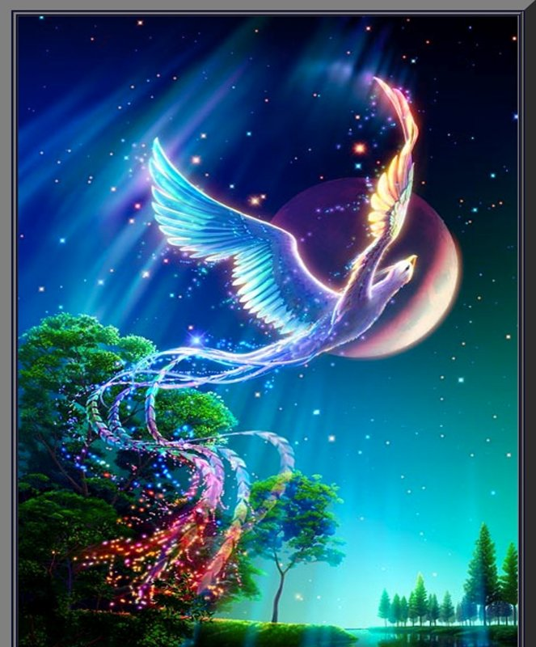 | Слайд 2 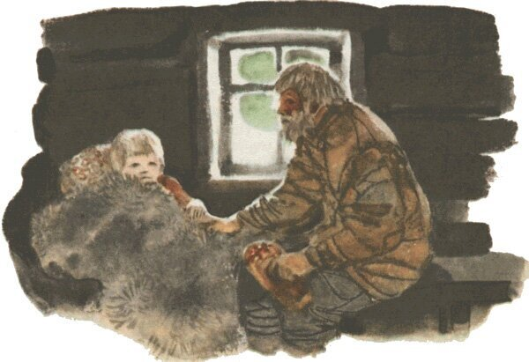
Слайд 3  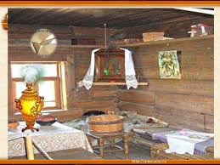 | Слайд 4  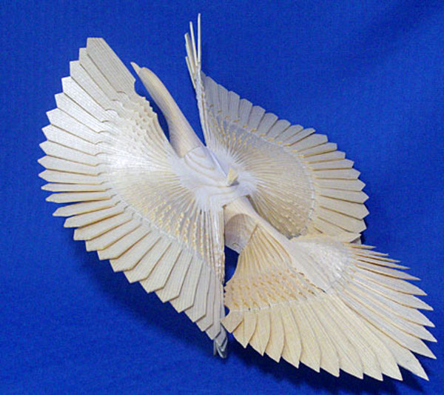
Слайд 5  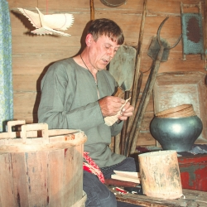 | Слайд 6  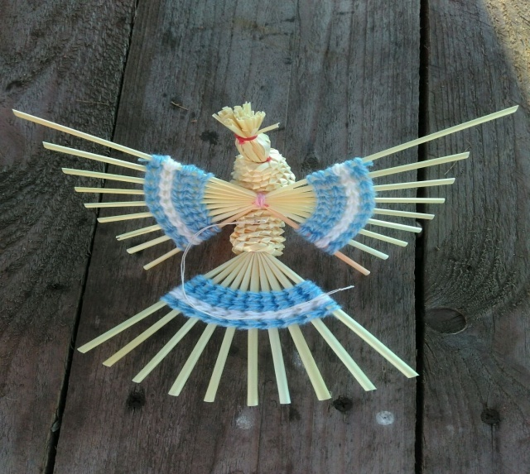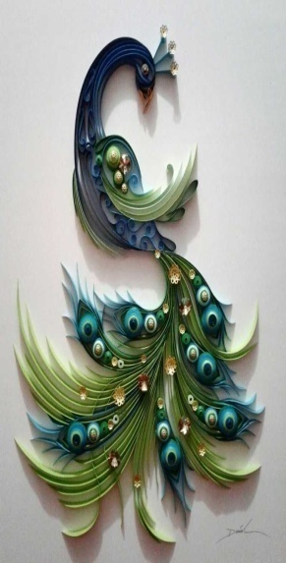
Слайд 7  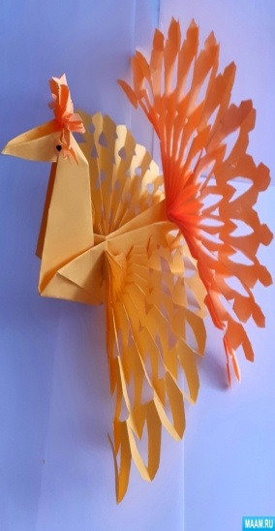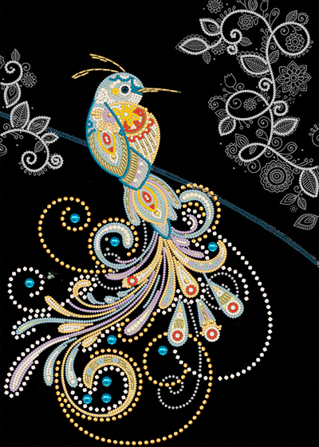 | Слайд8  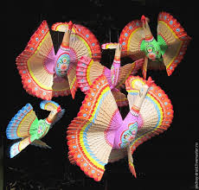
Слайд 9  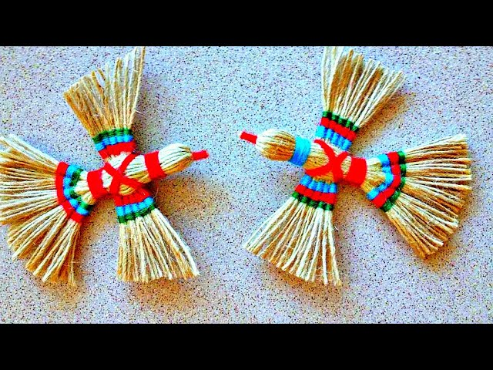 | Слайд10  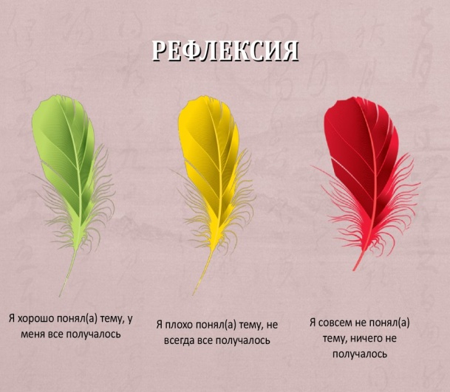

Приложение 2. Технологическая карта
№  п/п | Этапы и последовательность выполнения работы
1 | Для работы потребуется приготовить два комплекта шпагата;  Первый для головы, туловища и хвоста-40 нитей, длиной 30см.  Второй для крыльев- 50 нитей, длиной 20см.  Нити х/б красного цвета для клюва и обмотки туловища, разноцветные нити (на выбор )для хвоста и крыльев, 2шт черные бусины для глаз, 2шт красных или бежевых бусинок для ног(по желанию), джутовая верёвка, ножницы, линейка.  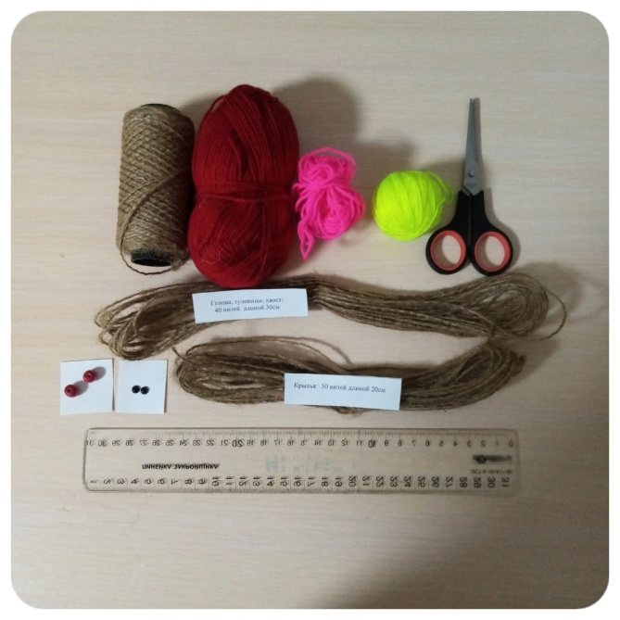
2 | Изготовление головы и клюва. Берём первый комплект шпагата длиной 30 см, складываем пополам, обмотав посередине дополнительной верёвкой так, чтобы диаметр получившейся петли был на 1,5см больше диаметра пучка шпагата и завязываем узлом. Затем выступающую петлю из веревочек (клюв) плотно обматываем красной нитью, начиная от головы и почти до конца клюва, а затем в обратном направлении. Обрезаем нить, концы прячем в середине пучка. Далее формируем голову птицы, со стороны спины делаем голову более выпуклой.  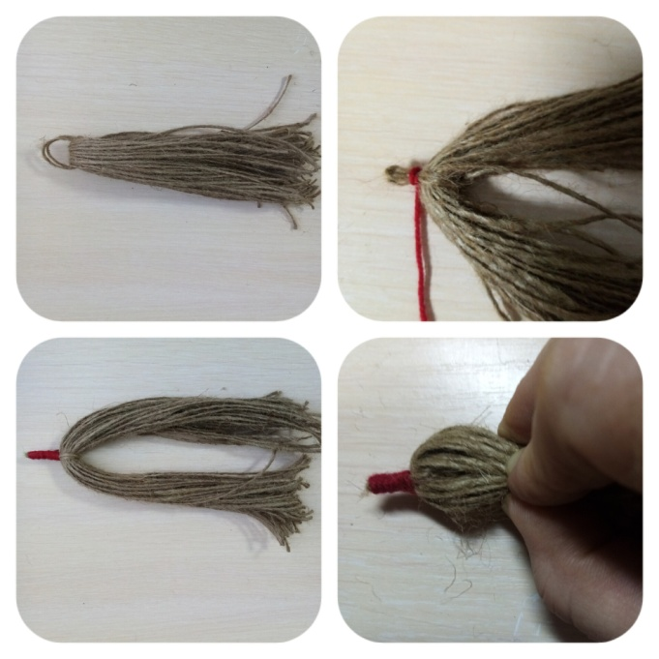
3 | Шея. Отступив от основания клюва, примерно на 2 см, фиксируем шею, для этого делаем тугую обмотку красной нитью, длиной примерно 1см. Нить не обрезаем.  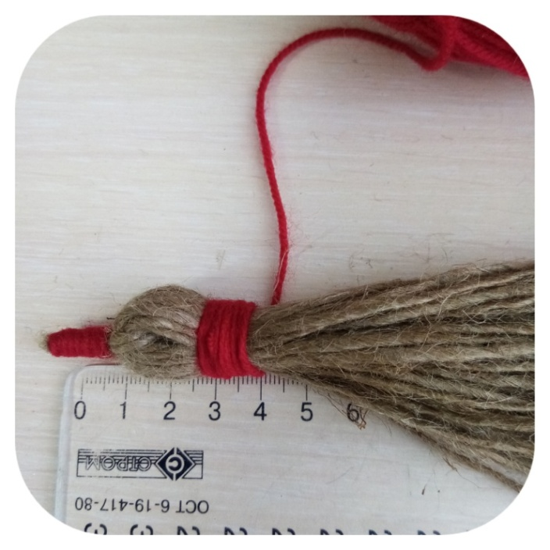
4 | Соединение туловища и крыльев. Разделив нити туловища пополам, вкладываем в него посередине, вплотную к шее, второй комплект шпагата длиной 20см. Нитью красного цвета начинаем обмотку туловища и крыльев, слева направо и справа налево, делая снизу и сверху по 6-7 витков в виде креста. Затем фиксируем «талию» птички обмоткой длиной 1см. Конец нити прячем под обмотку.  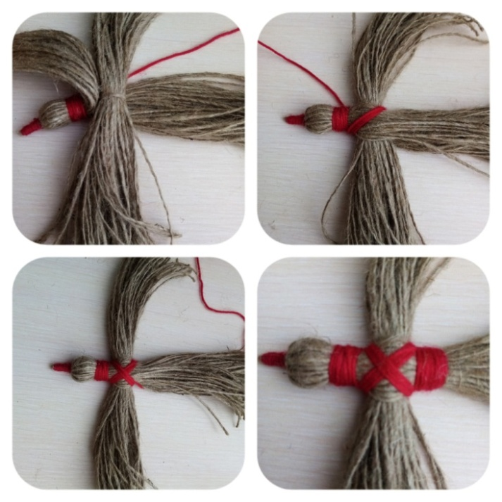
5. | Хвост. Отступив от «талии» на 1-1,5 см приступаем к плетению хвоста цветными нитями (цвет нитей по желанию). Для удобства разделим нити хвоста на пять частей равномерно, соединяя вместе в одну часть только соседние веревочки, количество веревочек в каждой части равняется 16.  Для удобства зафиксируем каждую часть отдельной ниткой. Хвост будет состоять из трех цветов: красного, розового и лимонного. Вставить красную нить между 1-ой и 2-ой частью хвоста, начать плетение нужно слева направо в шахматном порядке, обматывая 1-ю часть сверху, 2-ю снизу,3-ю сверху, 4-ю снизу и 5-ю сверху. Перевернув изделие продолжаем плетение в том же порядке1-ю часть сверху2-ю снизу,3-ю сверху, 4-ю снизу и 5-ю сверху. С каждой стороны выполняем одним цветом 6-7 рядов (зависит от толщины нити). Обрезаем нить красного цвета между 1-ой и 2-ой частью, вставляем в это место нить розового цвета или привязываем ее к красной( кому как удобно) и продолжаем плетение по той же схеме еще 6-7рядов. Затем выполняем плетение нитками лимонного цвета.  Необходимо следить за натяжением нити, оно должно быть тугим и равномерным, чтобы нити ложились аккуратно и плотно. В процессе плетения следить, чтобы не было пробелов, при необходимости нити сдвигать плотно друг к другу. Все хвостики ниток хорошо пропрятать под обмоткой.  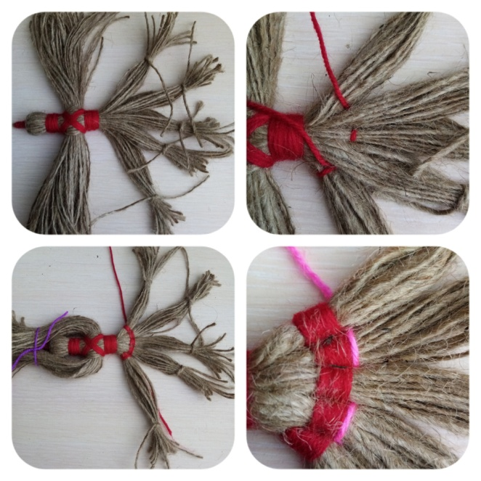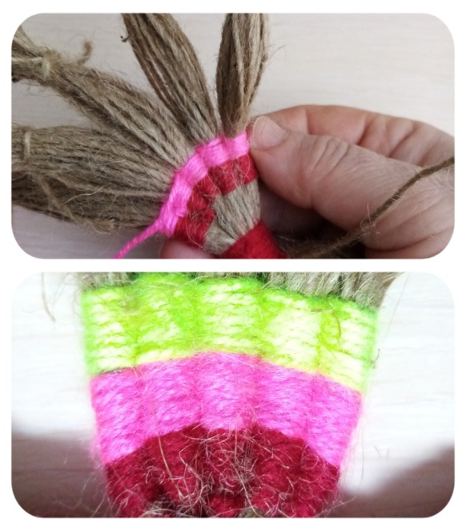
6 | Крылья. Каждое крыло делим на пять частей, по 10 верёвочек в каждой. В отличие от хвоста, плетение крыльев начинается вплотную к туловищу. Чтобы было легче плести, нужно хорошо раздвинуть переплетаемые части и быстро двигать рабочую нить в ходе плетения. Выполняем плетение крыльев нитками по той же схеме и в том же порядке, что и плетение хвоста.  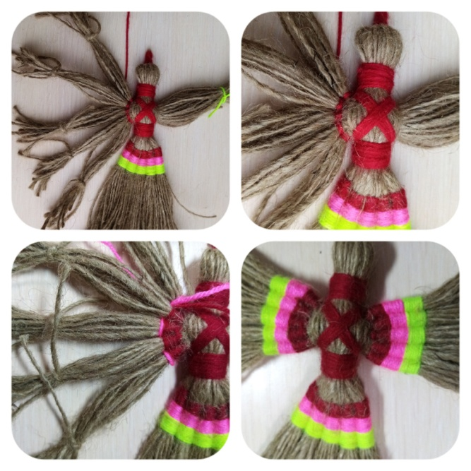
7 | Обрезка хвоста и крыльев. По народному преданию хвост и крылья птицы должны вписываться в круг. Прежде чем приступить к обрезке, для удобства подложите под низ птицы круг из бумаги. Затем отрежьте лишний шпагат, придавая хвосту и крыльям форму веера. Расстояние от центра креста на туловище и до конца хвоста и крыльев у меня 12см (определяем длину по своему желанию).  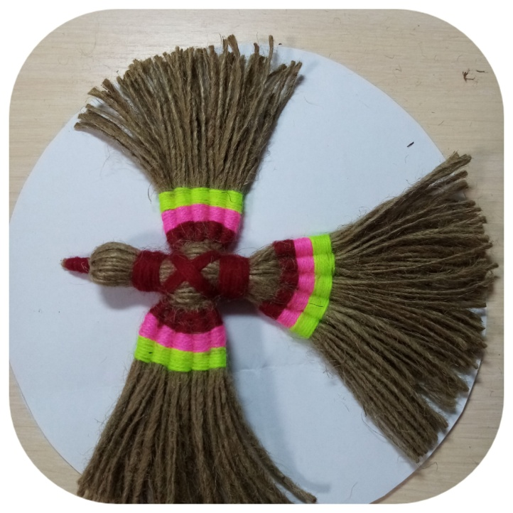
8 | Оформление всей игрушки. Черные бусинки диаметром 5мм смазываем клеем и приклеиваем симметрично к голове.  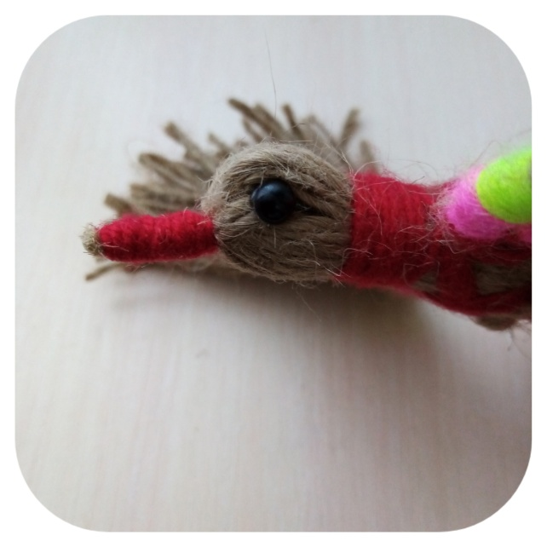  Ноги выполняем из бусинок бежевого цвета (можно красные). Берем отрезок нити, с помощью вязального крючка протаскиваем его через 2-3 ниточки возле обмотки талии. Затем концы ниток выравниваем и на каждую ножку нанизываем по одной бусинке диаметром 5мм, в конце завязываем узелки, лишнюю нить обрезаем. Вязальным крючком протягиваем цветную нить со стороны спины, примерно выше обмотки талии. Затем плетем из нитей косичку, на конце делаем петельку, чтобы подвесить.  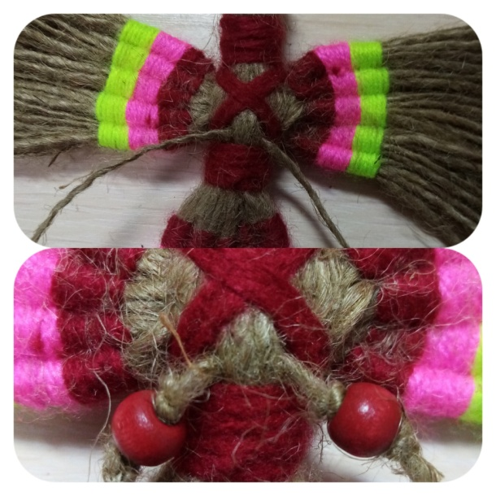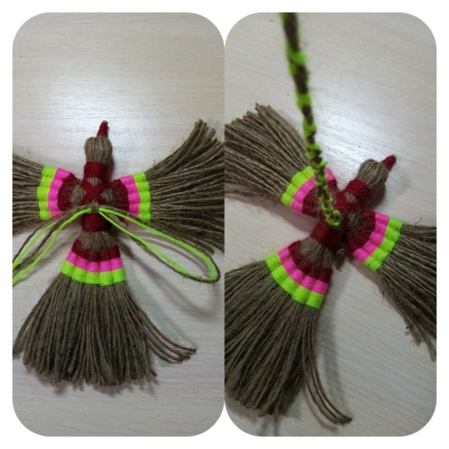
9 | Наша птица счастья готова!  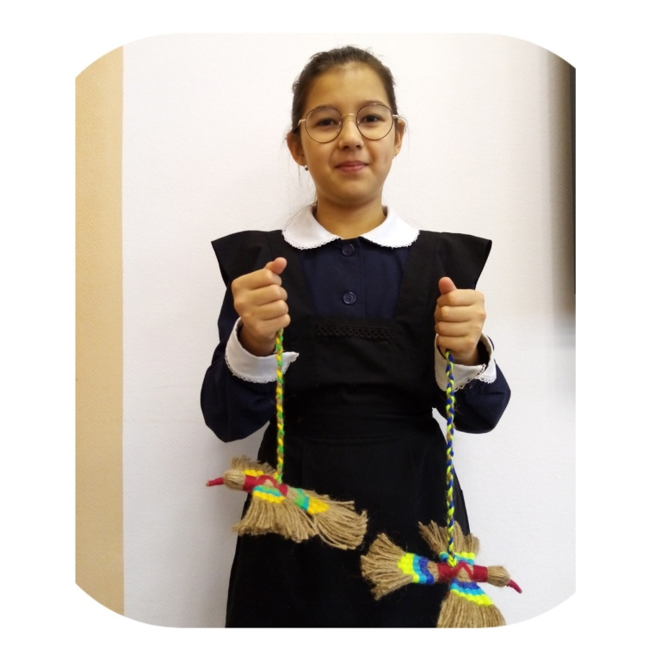

Приложение 3. Рефлексия
№  п/п | Шаблоны для распечатывания. | Количество  штук
1. | 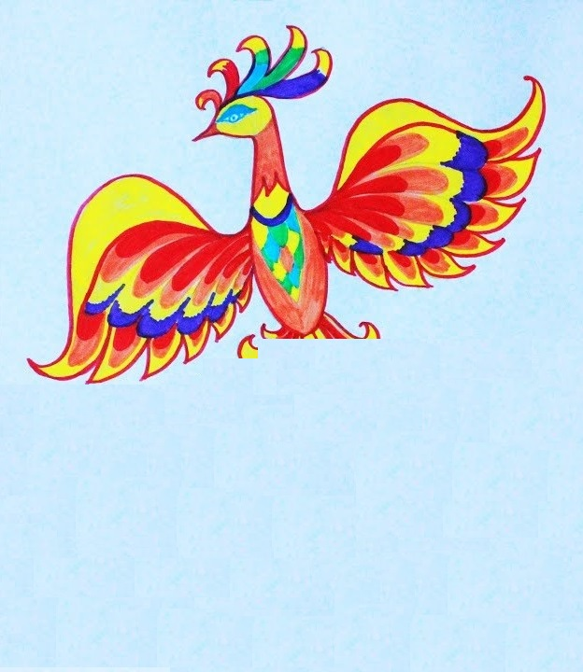 | 1шт
2. |  | 3шт для одного ребенка

